Energie-Modell | Energie
- Energie kann man speichern

Gas
+

Kohle

-

- Energie ist eine mengenartige Größe

Einheit: [W] = 1 J (Joule)

Mit 1 J Energie kann man 1 g Luft um 1 °C erwärmen

- Energie kann nicht erschaffen oder vernichtet werden

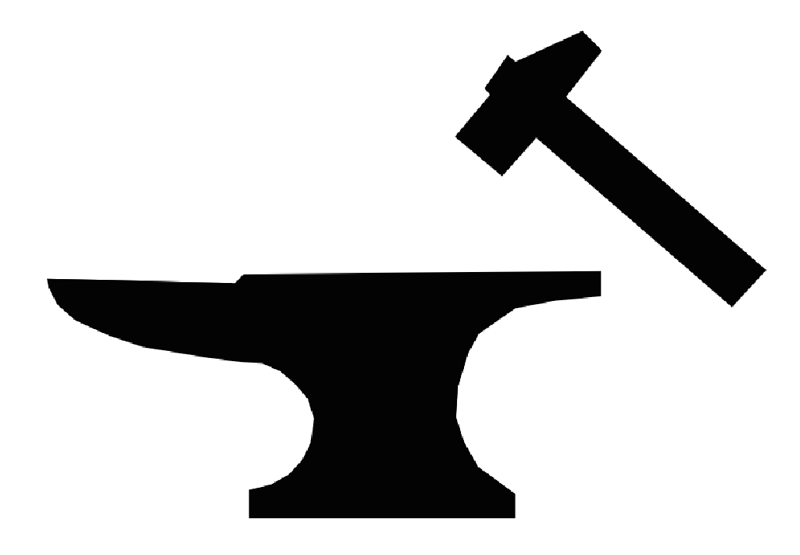
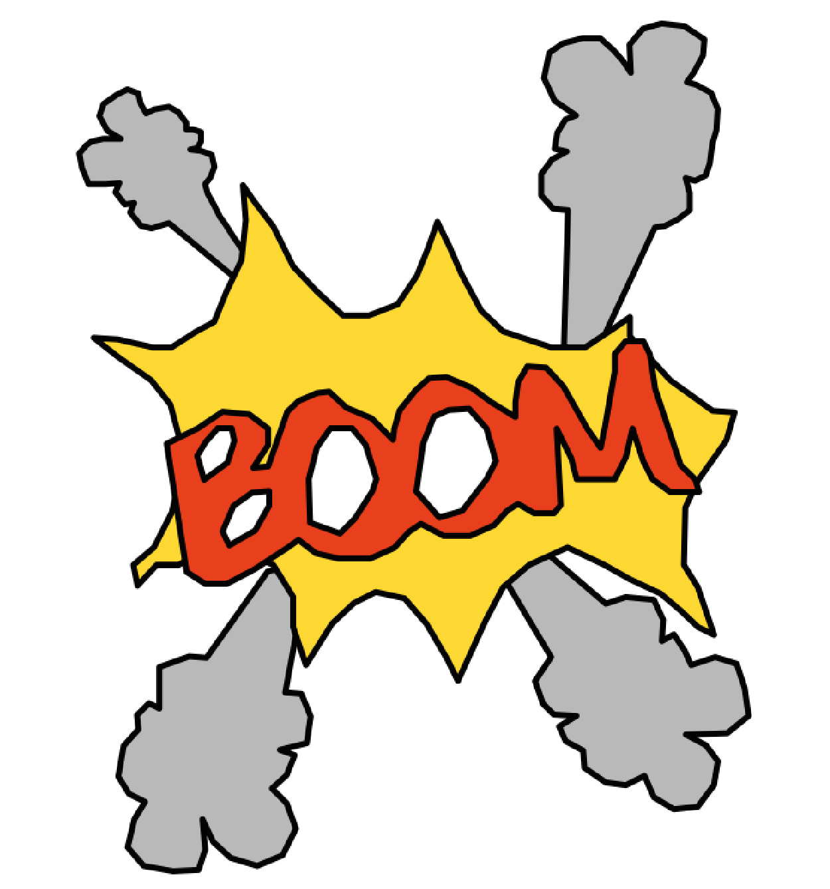

- Energie kann in verschiedenen Formen auftreten; die Gesamtenergie ist immer gleich

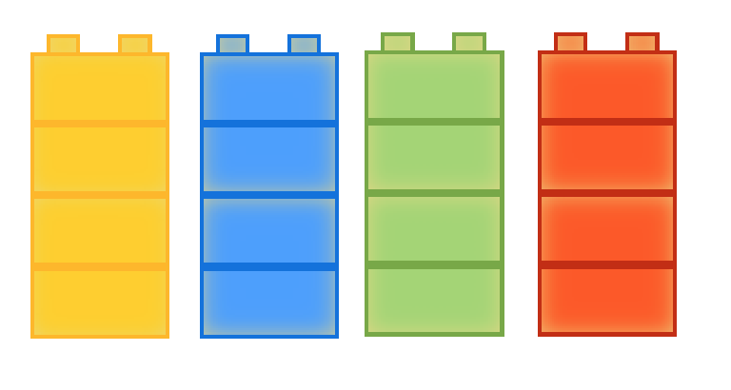

- Energie kann entwertet werden

Lampe
Elektrische Energie
Licht
Wärme
Umgebung
Umgebung
Kraftwerk

